第一名：河南耀东建筑工程有限公司

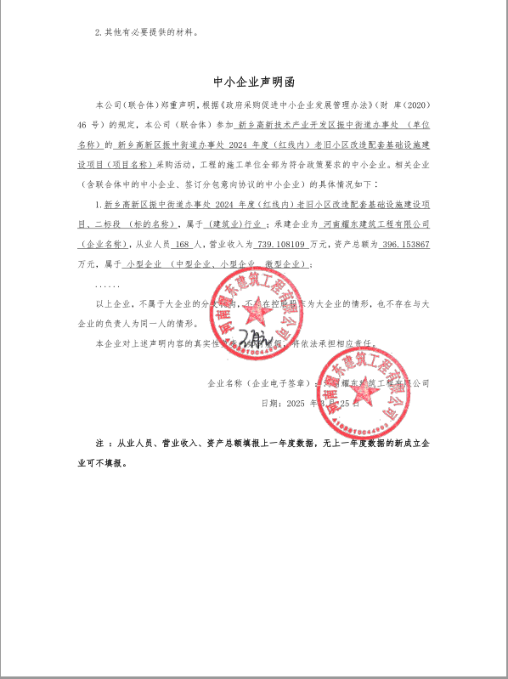

第二名：林凯建设工程有限公司

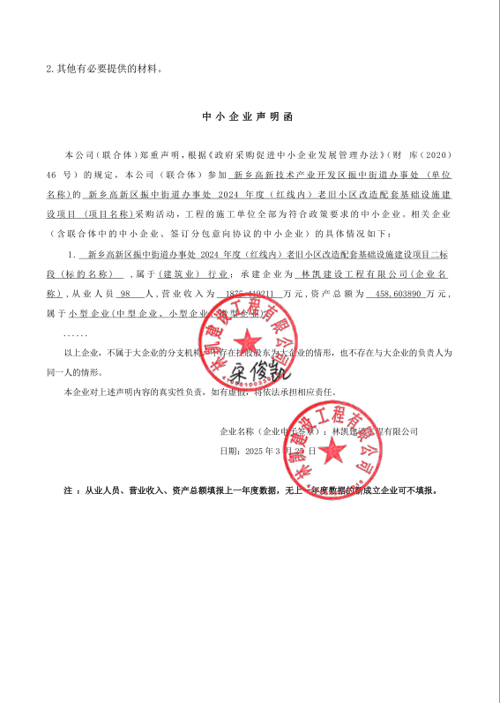

第三名：河南腾辉路桥工程有限公司

